SAUVEUR GALLIERO :
Femmes et enfants à la plage
Huile sur papier marouflé
65 x 50
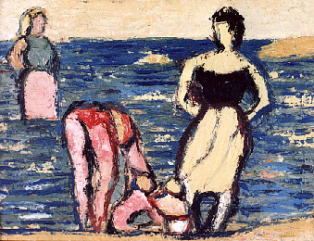
Plage des Deux-Moulins (Alger)
Huile sur toile sur chassis, 92 x 65
